消费品召回计划

生产者名称 | 连云港智慧杰日用品有限公司
产品名称 | 云感绵柔洗脸巾 | 品 牌 | 棉云洁
型号/规格 | 200mm×200mm
生产起止日期 | 2025年4月20日 | 涉及数量 | 1000包
生产批号/批次 | 20250420
产品描述及  外观照片 | 云感绵柔洗脸巾  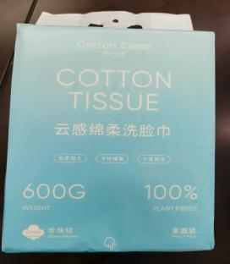
存在的缺陷 | 微生物指标中细菌菌落总数超标，不满足GB15979-2002《一次性使用卫生用品卫生要求》。
可能导致的  后果 | 可能会引发皮肤感染问题，影响人体健康。
避免损害发生  的应急处置  方式 | 在公司销售平台发布召回公告，请消费者立即停止使用该产品，并了解相关安全使用注意事项。
具体召回措施 | 在公司销售平台发布召回公告，免费为客户退货、退款或更换全新的符合安全要求的产品。
召回负责机构 | 连云港智慧杰日用品有限公司
召回联系方式 | 18912166545
召回进度安排 | 1、立即停止生产该款存在缺陷的产品；  2、2025年11月3日启动召回程序，通知生产部、质量部、物流中心、采购中心和销售部开会追溯启动；  3、2025年11月10日通过发布召回通告；  4、2025年11月31日前完成召回行动。
其他需要报告  的内容 | 无
其他信息 | 消费者可登录江苏省缺陷产品管理技术中心网站（http://www.jssi.org.cn/c/zhaohui/）了解相关信息，或拨打连云港市市场监督管理局电话（0518-85681529），反映召回活动实施过程中的问题或提供缺陷线索。此外，用户也可登录国家市场监督管理总局缺陷产品召回技术中心网站（www.samrdprc.org.cn）、中国产品安全与召回信息网（www.recall.org.cn），关注微信公众号（SAMRDPRC），了解更多信息，反映缺陷线索。
（注：仅对外公开召回计划与召回新闻稿）

